|  |  |  |  |  |  |  |
| --- | --- | --- | --- | --- | --- | --- |
|  | **Ćwiczenia laboratoryjne** | | | | | |
| **Data wykonania ćwiczenia** | | **Data oddania sprawozdania** | | **Poprawa** |
| **27.11.2019** | | **11.12.2019** | | **N** |
| **Ćwiczenie 13** | | | | **Ocena** |
| **Termin:**  Środa  9:15  Nr grupy  2 | Układ napędowy z silnikiem indukcyjnym i falownikiem napięcia | | | |  |
| **Skład grupy** | **Eryk Błaszczyk**  **Kacper Borucki**  **Dalci Diogo Domingos**  **Katarzyna Jurak**  **Robert Leśniak**  **Michał Kołodyński**  **Paweł Sobczak** | | **Protokół:**  **Kacper Borucki**  **Sprawozdanie:**  **Kacper Borucki** | **Kierownik grupy:**  **Eryk Błaszczyk** |

# Cel ćwiczenia

Celem ćwiczenia było zapoznanie się z techniką sterowania silnika klatkowego przez zmianę częstotliwości napięcia zasilającego, a także podstawowych zależności określających silnik klatkowy sterowany częstotliwościowo. W ramach ćwiczenia wykonano pomiary i sporządzono charakterystyki badanego silnika.

# Przebieg ćwiczenia

* Narysowanie schematu układu pomiarowego
* Pomiary prędkości obrotowej i napięcia przy różnych częstotliwościach i kierunkach wirowania wirnika – wyznaczenie charakterystyki sterowania napędu
* Pomiary prędkości obrotowej, momentu obrotowego i mocy silnika, a także prądów i napięć na wejściu i wyjściu falownika przy dwóch częstotliwościach – wyznaczenie charakterystyk mechanicznych napędu przy różnych częstotliwościach.

# Spis przyrządów

### Badany silnik:

|  |  |  |
| --- | --- | --- |
| **Typ** | **Nr fabryczny** | **Dane techniczne** |
| Silnik indukcyjny klatkowy typ Sg80L4F | 944301 | $$P_{n}=1,5kW, U_{n}={220}/{380}V Δ∕Y$$ $$I_{n}={6,4}/{3,7}A, n_{n}=1420\frac{obr}{min}$$ $$cosφ=0,8, R_{s}=4,6Ω (t=20°C)$$ |

### Wykorzystana prądnica:

|  |  |  |
| --- | --- | --- |
| **Typ** | **Nr fabryczny** | **Dane techniczne** |
| Komel PZOb 44b | 4731752/73 | $$P_{n}=1,5kW, U_{n}=220V, I_{n}=9A$$ $$n_{n}=1450\frac{obr}{min}, I_{Wn}=0,75A$$ $$R_{t}=2,3Ω\left(t=20°C\right)$$ $$R_{w}=232Ω \left(t=20°C\right)$$ $$ΔP_{Fe}=50W \left(U_{t}=U_{tn}\right)$$ $$ΔP_{m}=155W (straty całego zestawu przy n=1500\frac{obr}{min})$$ |

### Wykorzystane przyrządy:

|  |  |  |
| --- | --- | --- |
| **Typ** | **Nr fabryczny (inwentarzowy)** | **Oznaczenie na schemacie** |
| Amperomierz LE-1 | I-29IVa2998 | $$I_{1}$$ |
| Watomierz LW-1 | I29-IVa3340 | $$W$$ |
| Woltomierz LE-1 | I29-IVa1022 | $$U_{1}$$ |
| Falownik Lenze 8300 | 107652 | $$F$$ |
| Amperomierz LE-3 | I-29IVa3169 | $$I_{2}$$ |
| Woltomierz LE-3 | I29-IVa1425 | $$U_{2}$$ |
| Amperomierz TME-2 | I29-IVa518 | $$I_{wzb}$$ |
| Woltomierz LE-1 | I-29IVa1004 | $$U_{g}$$ |
| Amperomierz LE-1 | I29-IVa1152 | $$I_{g}$$ |
| Rezystor R00-1 | - | $$R$$ |

# Układ pomiarowy

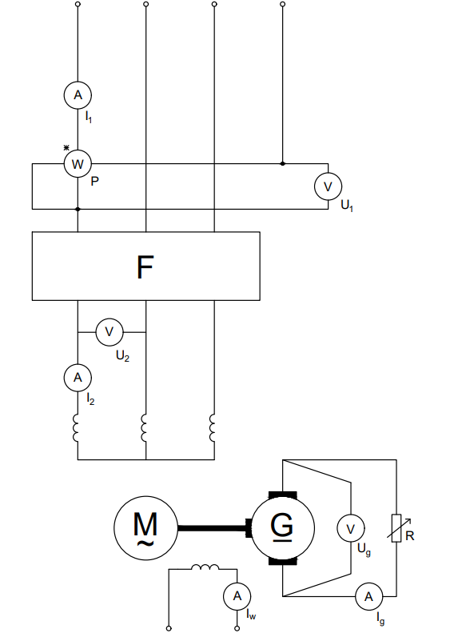

# Tabele pomiarowe i obliczeniowe

### Tabela 1: Wyznaczanie charakterystyki sterowania napędu:

|  |  |  |  |  |  |
| --- | --- | --- | --- | --- | --- |
| **Lp.** | $$f_{s}$$ | $$U_{s}$$ | $$n$$ | $$ω$$ | **Uwagi** |
| **[Hz]** | **[V]** | $$\left[\frac{obr}{min}\right]$$ | $$\left[\frac{rad}{s}\right]$$ |
| 1 | -3,2 | 70 | -90 | -9,4 | Wirowanie w lewo, znak "-" |
| 2 | -6,0 | 126 | -176 | -18,4 |
| 3 | -9,2 | 177 | -271 | -28,4 |
| 4 | -12,0 | 205 | -356 | -37,3 |
| 5 | -15,1 | 232 | -447 | -46,8 |
| 6 | -22,0 | 282 | -659 | -69,0 |
| 7 | -30,2 | 325 | -902 | -94,5 |
| 8 | -39,9 | 386 | -1190 | -124,6 |
| 9 | -43,1 | 400 | -1286 | -134,7 |
| 10 | -46,8 | 416 | -1398 | -146,4 |
| 11 | -50,0 | 418 | -1492 | -156,2 |
| 12 | 3,2 | 70 | 89 | 9,3 | Wirowanie w prawo, znak "+" |
| 13 | 6,2 | 134 | 184 | 19,3 |
| 14 | 9,1 | 173 | 263 | 27,5 |
| 15 | 12,0 | 205 | 356 | 37,3 |
| 16 | 15,1 | 231 | 442 | 46,3 |
| 17 | 21,9 | 282 | 656 | 68,7 |
| 18 | 30,0 | 325 | 893 | 93,5 |
| 19 | 40,1 | 385 | 1197 | 125,3 |
| 20 | 43,4 | 401 | 1296 | 135,7 |
| 21 | 46,9 | 416 | 1401 | 146,7 |
| 22 | 50,0 | 418 | 1492 | 156,2 |

### Tabela 2: Wyznaczanie charakterystyk mechanicznych:

|  |  |  |  |  |  |  |  |  |  |  |  |  |
| --- | --- | --- | --- | --- | --- | --- | --- | --- | --- | --- | --- | --- |
| **Lp.** | $$f_{s}$$ | $$U_{1}$$ | $$I_{1}$$ | $$P$$ | $$U_{2}$$ | $$I_{2}$$ | $$M$$ | $$n$$ | $$P_{s}$$ | $$ω$$ | $$η$$ | $$cosφ$$ |
| **[Hz]** | **[V]** | **[A]** | **[W]** | **[V]** | **[A]** | **[Nm]** | $$\left[\frac{obr}{min}\right]$$ | **[W]** | $$\left[\frac{rad}{s}\right]$$ | **[-]** | **[-]** |
| 1 | 50 | 220 | 1,55 | 240 | 415 | 2,6 | 1,6 | 1486 | 249,0 | 155,6 | 0,35 | 0,13 |
| 2 | 220 | 1,95 | 305 | 412 | 2,5 | 2,7 | 1478 | 417,9 | 154,8 | 0,46 | 0,23 |
| 3 | 220 | 2,4 | 390 | 409 | 2,7 | 4,2 | 1469 | 646,1 | 153,8 | 0,55 | 0,34 |
| 4 | 220 | 3 | 510 | 405 | 2,9 | 6 | 1455 | 914,2 | 152,4 | 0,60 | 0,45 |
| 5 | 220 | 3,7 | 640 | 400 | 3,3 | 8 | 1438 | 1204,7 | 150,6 | 0,63 | 0,53 |
| 6 | 220 | 4,35 | 775 | 395 | 3,7 | 9,8 | 1420 | 1457,3 | 148,7 | 0,63 | 0,58 |
| 7 | 30,1 | 220 | 1,4 | 205 | 326 | 3,5 | 1,1 | 894 | 103,0 | 93,6 | 0,17 | 0,05 |
| 8 | 220 | 1,55 | 230 | 324 | 3,35 | 2 | 889 | 186,2 | 93,1 | 0,27 | 0,10 |
| 9 | 220 | 1,9 | 300 | 321 | 3,22 | 4 | 879 | 368,2 | 92,0 | 0,41 | 0,21 |
| 10 | 220 | 2,3 | 370 | 315 | 3,22 | 6 | 865 | 543,5 | 90,6 | 0,49 | 0,31 |
| 11 | 220 | 2,8 | 460 | 310 | 3,45 | 8,2 | 852 | 731,6 | 89,2 | 0,53 | 0,39 |
| 12 | 220 | 3,15 | 530 | 308 | 3,75 | 9,6 | 834 | 838,4 | 87,3 | 0,53 | 0,42 |

# Przykładowe obliczenia

### Przeliczanie prędkości obrotowej na prędkość kątową:

$$ω=\frac{2π}{60}⋅n=\frac{2π}{60 s}⋅\left(-90\frac{obr}{min} \right)=-9,4\frac{rad}{s}$$

### Sprawność układu napędowego:

$$η=\frac{Mω}{3P}=\frac{1,6Nm⋅155,6\frac{rad}{s}}{3⋅240W}=0,35$$

### Współczynnik mocy silnika:

$$cosφ=\frac{Mω}{{\sqrt{3}⋅U}_{2}I_{2}}=\frac{1,6 Nm⋅155,6\frac{rad}{s} }{\sqrt{3}⋅415V⋅2,6A}=0,13$$

# Charakterystyki

### Wykres 1: Charakterystyka sterowania $U_{s}=f\left(f\right)$

### Wykres 2: Charakterystyka sterowania $n=f(f)$

### Wykres 3: Charakterystyka mechaniczna $n=f\left(M\right)$

### Wykres 4: Charakterystyka mechaniczna $η=f(M)$

### Wykres 5: Charakterystyka mechaniczna $cosφ=f\left(M\right)$

# Uwagi i wnioski

* Podczas ćwiczenia zbadano wpływ zmiany częstotliwości na charakterystyki pracy silnika indukcyjnego, analizując przy tym wady i zalety takiego rozwiązania.
* Z charakterystyk sterowania wynika, że zmiany częstotliwości wpływają na pracę silnika w sposób praktycznie idealny, niezależnie od kierunku wirowania. Warto przy tym zauważyć, że charakterystyka $U_{s}=f\left(f\right)$ jest w mniejszym stopniu zbliżona do liniowej, niż w przykładach podanych w skrypcie. Może to wynikać z kilku rzeczy, m.in.: wpływu rezystancji na wyniki pomiarów przy niższych częstotliwościach, specyfiki zastosowanego falownika lub niepewności pomiarowej.
* Charakterystyka $n=f\left(f\right)$ wskazuje jasno, że zależność prędkości obrotowej od częstotliwości napięcia zasilającego ma charakter liniowy.
* Podczas wyznaczania charakterystyki mechanicznej silnik pracował w zakresie pracy stabilnej, w związku z czym otrzymano dwie linie zbliżone do prostych. Porównując charakterystyki przy 30Hz i 50Hz można łatwo zauważyć, jak zmienia się poślizg krytyczny badanego silnika wraz ze zmianami częstotliwości napięcia zasilającego.
* Charakterystyka mechaniczna $η=f(M)$ pokazuje, że układ napędowy podczas pracy przy napięciu o częstotliwości niższej niż znamionowa pracuje z mniejszą sprawnością. Na tej podstawie można zakładać, że badany silnik indukcyjny największą sprawność osiąga przy częstotliwości znamionowej.
* Wraz ze zmniejszeniem się częstotliwości napięcia zasilającego, zmniejsza się również współczynnik mocy $cosφ$ silnika. Może to wynikać z faktu, że wartość napięcia zasilającego pozostaje niezmieniona, więc rośnie strumień magnetyczny w silniku, w związku z czym – po uwzględnieniu pętli histerezy rdzenia – rośnie prąd magnesujący zwiększając tym samym użycie mocy biernej.